Испекла бабка снова Колобка. Положила на окошко студиться. Но на этот раз закрыла все двери и окна на замок, чтоб Колобок не убежал и с ним снова не приключилась беда.
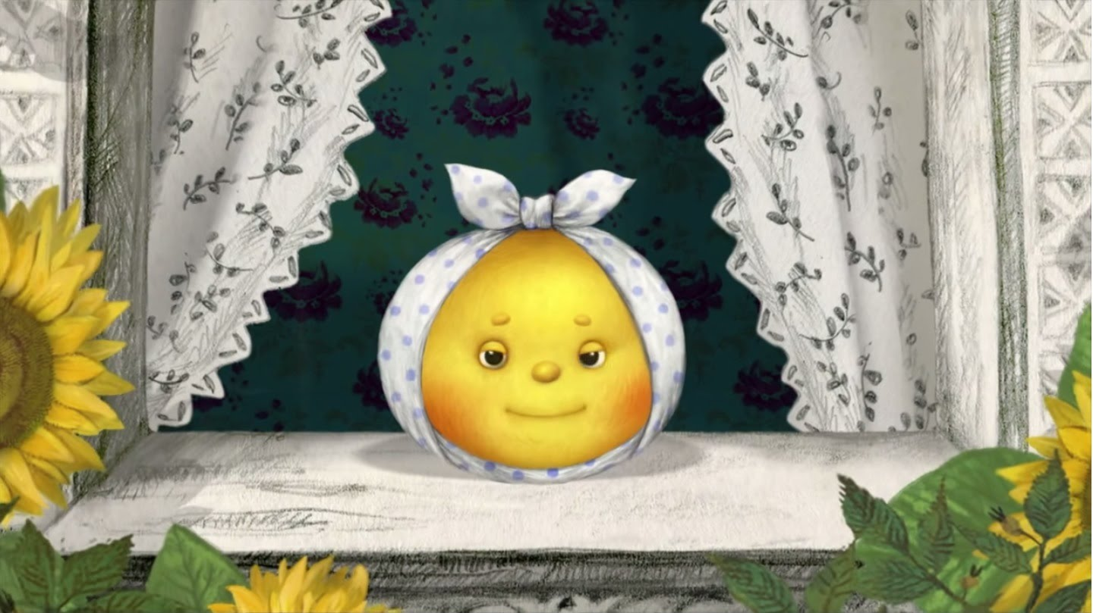
На дворе стоял август месяц, пришла пора собирать урожай. Не сиделось Колобку на месте. Уж очень
хотелось ему заняться каким- то делом.
Говорит он деду: «Уж больно скучно мне. Нет ли у Вас
для меня какого- то дела?»
«Ну, что ж,- говорят дед с бабкой –коли хочешь помочь, так вот тебе задание: собери урожай овощей, да снеси их в погреб».
«А что такое овощи?»- спрашивает Колобок.
«Пойдём с нами в огород,- говорят старики- мы тебе покажем и расскажем».
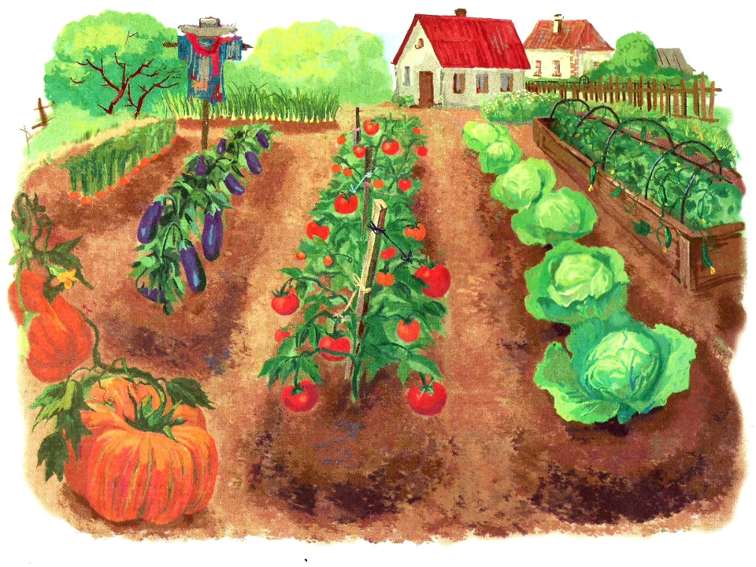
Сказано- сделано. Рассказали дед с бабкой Колобку про овощи, какие бывают, как называются.
Собрали большой урожай моркови, свёклы, кабачков, тыквы, капусты, огурцов и помидоров.

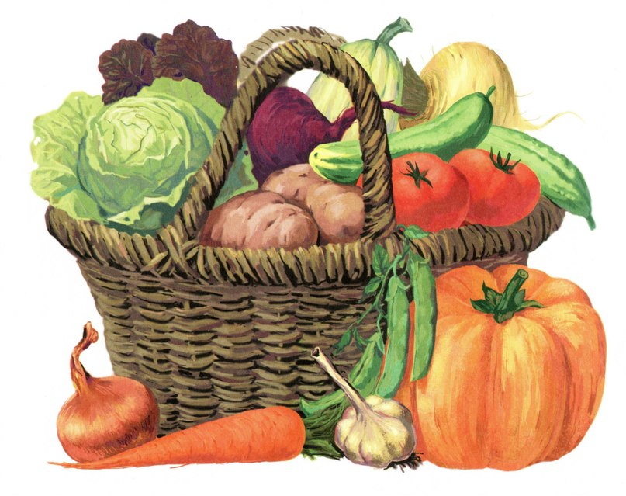
«А зачем нужны овощи?»- спрашивает Колобок.
Отвечают старики : «Из них готовят разные блюда. В овощах много витаминов, они полезны.»
«Как интересно»- говорит Колобок.
«Сейчас мы будем готовить салат»- сказала бабка и
взяла огурцы, помидоры, лук, укроп, петрушку.
Всё это порезала и заправила маслом. Посолила.
Салат получился на славу.
И так Колобку понравилось готовить, что он попросил бабку научить его ещё чему- нибудь.
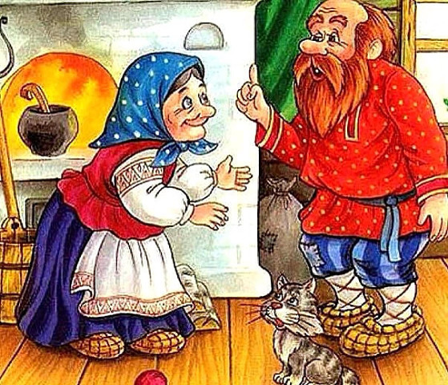

С тех пор стал Колобок придумывать и готовить разные блюда, да такие вкусные, что «пальчики оближешь».
Все соседи приходили в гости , чтобы попробовать разносолы. А бабка сшила ему поварской колпак и
фартук. И стали они жить- поживать, да добра наживать.

